Bausteine für´s Deckblatt:

Singen 500

500 Jahre Evangelisches Gesangbuch – wir singen mit!

Dieses Liedblatt ist nur zur Verwendung bei dieser Veranstaltung gedacht

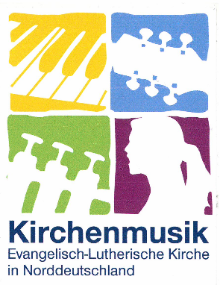
und darf nicht weitergegeben werden!

